瑞立德停车场系统
中山通集成方案

- 硬件安装布线
- 每个出、入口各安装1台中山通读卡器，中山通读卡器利用串口服务器，通过以太网络连接到停车场系统的服务器。
- 每个收费处也安装一个中山通读卡器，用于在中山通卡余额不足时收取现金。
- 上传中山通的收费记录到中山通平台，停车场服务器需能够连接到外部以太网。

二、软件功能
- 可支持中山通在出口直接扣费出场。
- 当中山通余额不足时，可支持在中央收费处、或出口岗亭交现金。此功能需在中央收费处、或出口岗亭内安装一个中山通读卡器，用于读取中山通卡信息。
- 可支持中山通收费记录上传到中山通平台。
- 可支持从中山通平台下载黑名单。
- 可查询中山通的收费记录报表，用于与中山通公司进行对账。

三、功能实现
- 在停车场系统中，增加一个“中山通”的卡片类型。
- 入口
1）车主在入口的中山通读卡器上读卡，停车场系统收到卡片信息后，判断系统中是否存在此中山通卡。
如果不存在则先把卡信息加到系统中，然后按系统现在的流程处理卡片入场。
如果卡片已经入场，则会提示卡片已经进场，防止一张卡入场多部车。
2）判断卡中余额，是否低于系统预先设定的余额不足的提醒值。如果低于则提示余额不足，请充值，或余额不足，请到缴费中心缴费。
3）判断合格后，抬闸放行。
- 出口
1）车主在出口的中山通读卡器刷中山通，系统先检测卡片是否存在于系统中。
如果不存在，则说明此中山通卡没有入场，则不允许此卡出场。
如果存在，则判断卡片是否在场，如果不在场，也不允许此卡出场。
2）如果在场，先计算此卡的停车费用，如果卡片余额大于停车费用，则扣除停车费用成功后放行。
3）如果余额不足时，则提示车主到中央收费处缴费。
4）如果扣款操作失败（比如车主在扣款过程中把卡移开），则通过票箱的LED屏，提示车主再次刷卡，直到扣款成功。
5）当中山通车主在中央收费出缴费后，在没有超时产生新停车费用之前都会自动放行，如果因滞留超时，产生新费用，则进行扣款操作。
- 上传中山通收费记录到中山通平台
停车场服务器软件可设置各个中山通读卡器定时上传收费记录，也可以操作员手动操作让各个读卡器上传收费记录。
当停车场服务器能连接到中山通平台时，可进行记录的上传。
- 中山通报表查询
用户可以在停车场系统中查询：
- 某段时间内某台中山通的所有收费记录。
- 某段时间内所有中山通的所有收费记录。
- 某张中山通卡是否已在车场、或已出场。
- 某张中山通卡进出场记录。

四、中山通读卡器、停车场软件、中山通平台相互之间的业务处理逻辑
- 上传中山通收费记录
中山通的收费记录可以设置成手动和自动上传到中山通平台。
- 自动上传
使用函数setUpdateTimer()设置几个时间点（最多8个），让中山通读卡器自动在这几个时间点把收费记录通过zdt.dll中转上传到中山通平台。
设置好上传时间点后，上传过程由zdt.dll完成，停车场软件不需干预。
- 手动上传
停车场软件调用upLoadFile()方式。
- 下载黑名单
和上传收费记录一样，也有自动下载和手动下载两种。
- 自动下载
用函数setDowLoadTimer()设置几个时间点（最多8个），让中山通读卡器在这几个时间点自动从中山通平台通过zdt.dll中转下载黑名单信息。
设置好下载时间点后，下载过程由zdt.dll完成，停车场软件不需干预。。
- 手动下载
停车场软件调用downLoadFile()函数。
- 收费
停车场软件在查询到刷卡消息后，根据已知数据计算费用并扣款。
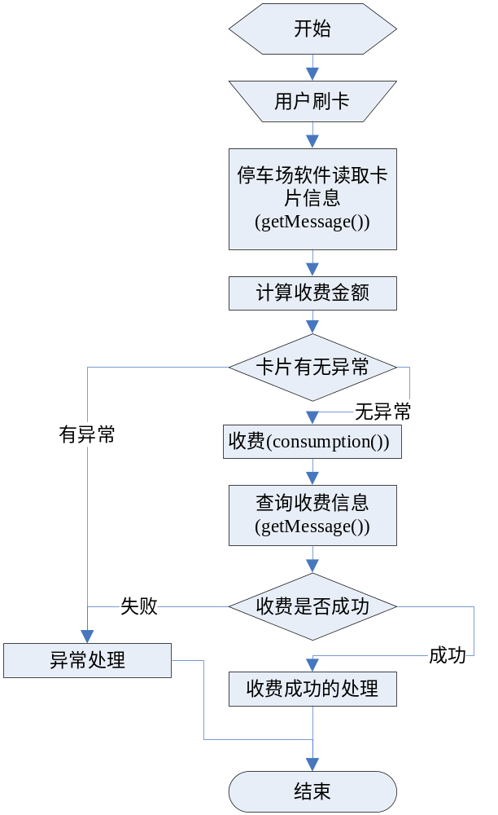

- 统计收费
停车场软件调用consumptionReport()函数，可以统计出中山通读卡器：已上传的金额、笔数和未上传的金额、笔数等内容。
统计内容如下：
消费统计成功| 交 易 统 计

------------------------
统计时间段:
起: 2013-01-01 00:00:00
止: 2013-02-21 16:17:59

终端消费笔数: 12 笔
终端消费金额: 0.39 元

终端消费已上传笔数: 6 笔
终端消费已上传金额: 0.06 元

终端消费未上传笔数: 6 笔
终端消费未上传金额: 0.33 元

当前操作员消费笔数: 12 笔
当前操作员消费金额: 0.39 元

当前操作员消费已上传笔数: 6 笔
当前操作员消费已上传金额: 0.06 元

当前操作员消费未上传笔数: 6 笔
当前操作员消费未上传金额: 0.33 元

当前操作员: 00050001

查询时间:
2013-02-21 16:17:46
------------------------

